Επανάληψη στην 1^{η} ΕΝΟΤΗΤΑ
Ο χρόνος και πώς εκφράζεται στο λόγο.
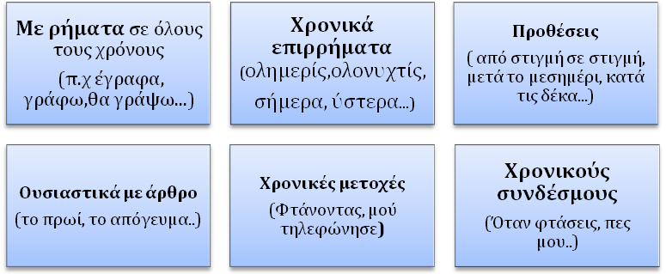

1.Συμπλήρωσε με τα γράμματα που λείπουν και τόνισε :
« Συνήθ…ζε να πηγ…νει στο καφεν……ο του χωριού. Πλάι στο μεγάλο ασπρ…σμένο τ…χο που τον σκέπαζε ο κ…σσός και κάτω από ένα τεράστιο πλατάνι , έπινε τον καφέ του και άκουγε ιστορίες από παλιούς θαλα……μάχους οι οποίοι με αφοπλ…στ…κή αυτοπεπ…..θ…ση κατέθεταν τα εξ…φρεν…κά κατ…ρθ…ματά τους . Έλ…νε κι αυτός τους κάβους του μυαλού του και χωρίς ποτέ να χάνει τον προσανατ…λ…σμό του , έβαζε πλ…ρη με την φαντασία του για μέρη μακρ…νά».

2. Να βάλετε τα ρήματα των παρακάτω προτάσεων στην κατάλληλη στήλη του πίνακα:

Ο σκύλος του γείτονα γαυγίζει επίμονα.
Πρόσφατα επισκέφθηκα τη διεθνή έκθεση της Θεσσαλονίκης
Έχεις ετοιμάσει την τσάντα για το ταξίδι;
Ο πατέρας μου θα φτάσει αύριο αεροπορικώς από το Μόναχο.
Τα παιδιά χρειάζονται φροντίδα.
Θα κρατήσω το λόγο μου.
Χθες έβρεχε όλη μέρα.
Είχα αγανακτήσει με αυτά που συνέβησαν.
Θα έχω επιστρέψει ως το βράδυ.

Παροντικοί χρόνοι | Παρελθοντικοί χρόνοι | Μελλοντικοί χρόνοι

3. Να συμπληρώσεις τα κενά του παρακάτω κειμένου βάζοντας τα ρήματα των παρενθέσεων στον τύπο και στο χρόνο που ταιριάζουν :
Το περασμένο καλοκαίρι , καθώς πηγαίναμε στην Αλεξανδρούπολη ,............................(περνώ) από την Ξάνθη . Η πόλη αυτή μας ..................... (κάνω) μεγάλη εντύπωση . Η βόλτα μας στην πόλη ............................(ξεκινώ) από την κεντρική πλατεία , όπου ............................ (κυριαρχώ) η εικόνα του Ρολογιού , που ...........................(χτίζομαι) το 1859 . Μετά ............................ (βαδίζω) στα δρομάκια της , όπου ............................ ( βλέπω) πολλά παλιά αρχοντικά . ..............................(Συνεχίζω) την περιπλάνηση μας στη νότια πλευρά της και ...................................... (περπατώ) ανάμεσα στα καπνεργοστάσια και τις καπναποθήκες , τα κτίρια που .................................... (συνδέομαι) με την οικονομική ιστορία της πόλης εδώ και πολλά χρόνια.

4. Ξαναγράψτε την παρακάτω παράγραφο χρησιμοποιώντας ενεστώτα .
« Ο Μηνάς άκουσε τα νέα και ανήσυχος έτρεξε στο σπίτι του. Βρήκε την πόρτα κλειστή. Όλοι έλειπαν . Ρώτησε τους γείτονες μήπως γνώριζαν τι είχε συμβεί . Η αγωνία του μεγάλωσε όταν είδε πως έλειπε και το αυτοκίνητο. « Μα πού πήγαν όλοι έτσι ξαφνικά ; » αναρωτήθηκε .

Ο Μηνάς ακούει τα νέα ...__________________________________________
_________________________________________________________________________________________________________________________________________________________________________________________________________________________________________________________________________________________________________________________________________________________________________________________________________________________________________________________________________________________________________________________________________________________________________________________________________

5. Να υπογραμμίσεις στις παρακάτω περιόδους τις χρονικές προτάσεις:
Μόλις κατάλαβε τι είχε συμβεί , έφυγε αμέσως.
Όταν βράδιασε χωρίς να φανεί καταλάβαμε πως δε θα έρθει.
Είχε ένα ατύχημα, καθώς πήγαινε στη δουλειά .
Όπως όλες οι γυναίκες , κολακεύεται όταν την επαινούν .
Μπορείς να φύγεις , αφού επιστρέψω εγώ στο σπίτι .

6. Να ξαναγράψεις τις παρακάτω προτάσεις, ώστε η μία από τις δύο να μετατραπεί σε χρονική πρόταση. Κάνε όσες αλλαγές κρίνεις εσύ απαραίτητες και μην ξεχάσεις να προσθέσεις κόμμα(,) όπου απαιτείται.

Γύρισα στο σπίτι. Ο αδερφός μου είχε ήδη έρθει.
______________________________________________________________

Κατάλαβε το λάθος του. Της ζήτησε συγγνώμη.
______________________________________________________________

Τον είδε μπροστά της. Τρόμαξε πολύ.
______________________________________________________________

Θα πάρω καινούριο ποδήλατο. Θα έρθει η γιορτή των Χριστουγέννων.
______________________________________________________________

7. Κάνω χρονική αντικατάσταση στα παρακάτω ρήματα: έρχομαι, ταξιδεύω
_________________________________________________________________________________________________________________________________________________________________________________________________________________________________________________________________________________________________________________________________________________________________________________________________________________________________________________________________________________________________________________________________________________________________________________________________________

8. ΘΥΜΑΜΑΙ 10 ΛΕΞΕΙΣ ΠΟΥ ΜΕ ΤΑΞΙΔΕΥΟΥΝ
___________________________________________________________________________________________________________________________________________________________________________________________________

